**Májová výprava na Javorovou skálu (11. – 13. 5. 2018)**

Vyrazíme v pátek odpoledne autobusem do Petrovic u Sedlčan, odkud dojdeme pěšky na místo prvního noclehu. Zde se utáboříme a uvaříme si večeři. Druhý den budeme pokračovat vzhůru na Javorovou skálu. V neděli dojdeme na vlak a vrátíme se do Prahy.

**PŘESNÉ INSTRUKCE: CO S SEBOU?**

* spacák + karimatka + stan (do skupinky)
* oblečení na dva dny + hygienické potřeby
* pláštěnka
* repelent
* šátek, baterka
* ešus + příbor
* pevné boty
* **jídlo** na dva dny (pytlíková polévka, pečivo, paštika, salám, sýr, ovoce…atd., dle uvážení) + dostatek **pitné vody** (min. 2 litry na den – možnost doplňování během cesty)
* **kapesné 300 Kč** (zahrnuje jízdenky tam i zpátky a případnou rezervu)

Toto všechno si prosím sbalte do krosny, **netahejte s sebou igelitky, nebo tašky přes rameno!**

**DŮLEŽITÉ!!!**

* počítejte s tím, že budeme spát venku a vařit si na ohni, tudíž si s sebou vezměte vhodné oblečení a jídlo (neberte s sebou nic, co se rychle zkazí nebo rozteče☺)
* **sraz před odjezdem bude v pátek 11. 5. v 15:30 na autobusovém nádraží v Praze Na Knížecí u nástupiště č. 7** (autobus jede v 15:55)
* předpokládaný **návrat** bude opět do **Prahy, ale na Hlavní nádraží,** vlakem **v 16:22**
* vezměte si s sebou naše **oddílová trička** (ta zelená)
* snažte si zabalit batoh tak, aby se vám dobře nesl a nebyl těžší než vy☺
* stany bychom brali podle počasí; pokud bude nepříznivě, domluvíme skupinky tak, aby se stanů tahalo co nejméně
* s veškerými dotazy se obracejte přímo na mě

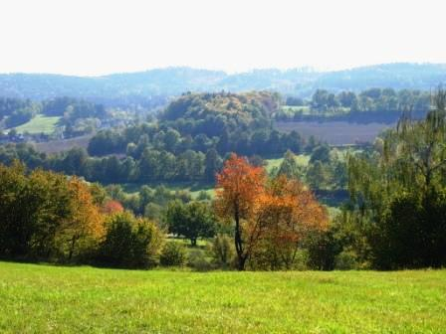**Kontakt:** Matěj –773 979 029, bok.matej@seznam.cz